Tư duy khởi nghiệp cần được gieo mầm từ sớm
Khởi nghiệp hay còn gọi là Start-up được hiểu là khi bạn có ý định tự mình có một công việc kinh doanh riêng, bạn muốn tự mình làm và quản lý, tự kiếm thu nhập cho bản thân. Trong khuôn khổ của chương trình Khởi nghiệp từ ngày 07/02 đến 19/02/2017 Sở GD-ĐT, Tỉnh Đoàn, Sở Lao động TB-XH Bến Tre đã phối họp tổ chức các buổi tọa đàm tại 42 trường THPT, TTGDNN-GDTX trên toàn tỉnh nhằm mang lại những thông tin bổ ích về khởi nghiệp cho học sinh các trường.
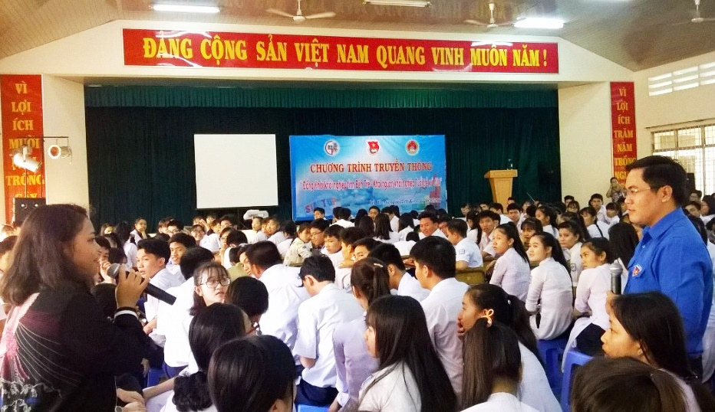
Các bạn trẻ trường PT Hermann Gmeiner Bến Tre đặt câu hỏi với BTC
Làm giàu không khó
Ông Châu Văn Bình - Phó Giám đốc Sở Kế hoạch và Đầu tư tỉnh Bến Tre là một trong những diễn giả tham gia chương trình và giải đáp thắc mắc cho các bạn trẻ. Với tinh thần: “Cần biết mình đang ở đâu để có bước khởi đầu hợp lí”, ông Bình đã mở đầu câu chuyện bằng việc nêu những đánh giá về tình hình kinh tế của tỉnh Bến Tre.
Tỉnh Bến Tre đang đứng trước nguy cơ tụt hậu về kinh tế so với các tỉnh trong khu vực Đồng Bằng Sông Cửu Long: Tổng sản phẩm GRDP đứng hạng thứ 10/13; tốc độ tăng trưởng kinh tế (GRDP) ở vị trí 11/13, thu nhập GRDP/người ở vị trí 9/13, thu ngân sách đứng hàng thứ 10/13,…. Tỷ lệ hộ nghèo (đa chiều) của tỉnh là 12,4%. Về số lượng, chất lượng và mức độ đầu tư cho phát triển doanh nghiệp của tỉnh: Số lượng doanh nghiệp còn ít, quy mô nhỏ, siêu nhỏ chiếm đa số, khả năng cạnh tranh thấp. Tiền Giang có số doanh nghiệp gấp đôi Bến Tre (5.841 doanh nghiệp, suất đầu tư 7,94 tỷ đồng/doanh nghiệp); Long An khoảng 6.700 doanh nghiệp, suất đầu tư bình quân doanh nghiệp gấp 9 lần tỉnh Bến Tre… Muốn người dân Bến Tre có cuộc sống tốt hơn thì phải giúp người dân làm giàu, thoát nghèo và khởi nghiệp.
Nói về ý chí khởi nghiệp, ông Bình nêu quan điểm: “Khởi nghiệp không bao giờ là quá sớm hay quá muộn”. Những tấm gương về khởi nghiệp cũng được ông Bình chia sẻ để giúp các bạn trẻ các trường THPT tỉnh Bến Tre có thêm động lực. Ông đã nhắc đến trường hợp em Ngô Vũ Thảo Quỳnh ở Bình Dương. Dù mới là học sinh lớp 10, nhưng Quỳnh đã sở hữu một nhà sách online với doanh thu 25 triệu đồng/tháng. Hay trường hợp của những lão nông, có những sáng chế mang tính đột phá phục vụ thiết thực cho sản xuất nông nghiệp dù tuổi đã ngoài năm mươi.
Bên cạnh góc nhìn lạc quan, ông Bình cũng đã lưu ý đến những trường hợp thất bại do chưa có sự tìm hiểu và chuẩn bị chu đáo trong khởi nghiệp, nhằm giúp các bạn trẻ rút kinh nghiệm từ thất bại của người đi trước.
Hỏi nhanh đáp kĩ
Tại buổi giao lưu, nhiều bạn trẻ đã nói lên băn khoăn: Nếu chúng tôi có ý tưởng khởi nghiệp nhưng chưa chắc chắn về hướng đi và chưa có vốn, thì chúng tôi sẽ được hỗ trợ như thế nào?
Về vấn đề này, ông Bình định hướng: Với những ý tưởng khởi nghiệp cần được hỗ trợ, sẽ có một hội đồng thẩm định (gồm những người có chuyên môn liên quan) đánh giá, xem xét. Nếu đó là một dự án có tính khả thi, các bạn trẻ sẽ được hỗ trợ, góp ý về nhiều mặt. Trong đó, vốn đầu tư sẽ được hỗ trợ tùy theo tính khả thi và qui mô của dự án.
Trung tâm Xúc tiến Đầu tư và Khởi nghiệp (số 28 Lê Đại Hành, P.3, Tp. Bến Tre - trực thuộc Sở Kế hoạch và Đầu tư tỉnh Bến Tre) là địa chỉ để các bạn tìm đến nhờ tư vấn - ông Bình chia sẻ thêm.
Nói về tính khả thi của những dự án khởi nghiệp, ông Bình đã nhắc đến các điểm mấu chốt: “Khi bắt đầu một dự án, chúng ta cần lưu ý đến 4 nguyên tắc sau: Nên làm ra cái xã hội chưa có; Tạo ra sản phẩm có thể khắc phục những cái sai trước mắt; Tạo ra cái tốt hơn cái hiện có; Tạo ra những sản phẩm để đời.”
[Box] Thông tin cho bạn trẻ
- Thời gian tới, website giúp kết nối các dự án với nhà đầu tư sẽ được đưa vào hoạt động. Thông qua trang web này, các bạn trẻ sẽ có cơ hội biến ý tưởng thành hiện thực.
- BanTuyên giáo Tỉnh Đoàn, số 48, Hai Bà Trưng, P2, TP. Bến Tre; Email: ttvhbentre@yahoo.com.vn; Điện thoại: 075.3600050, 0919718790) sẽ là đơn vị sẵn sàng giải đáp giúp các bạn trẻ về vấn đề khởi nghiệp.

